边境巡逻
- 行业需求
边海防是关系国家安全与发展全局。传统海防一线任务繁重，反渗透、反走私等防控压力突出，智慧边海防空地一体建设为提升防控效能带来重要机遇。
无人机搭载高性能光电吊舱，可开展大范围海域巡检，实现全域动态监测；智能光电转台作为边海防监控设备，具备可见光与红外热成像双光谱系统，能7×24小时无死角监控，精准捕捉目标细节，夜晚环境定位可疑目标。其融入AI算法与高精度控制技术，可锁定追踪移动目标、过滤干扰，实现“识别-追踪-预警”智能化。二者协同联动，同步传输高清画面，为指挥决策提供精准支撑，成为守护海上安全、打击违法活动的利器，助力构建全方位、立体化的智能化边海防防控体系。


- 方案概述
  - 无人机海防巡逻
海防日常巡逻可精准满足警用定点范围内的精细巡检需求，有效替代或协助现有警用装备与执勤人员开展常态化巡防任务，大幅减轻一线值守压力。通过搭载双光红外吊舱等设备，可实现全天候、远距离实时监控，画面与数据同步回传指挥平台。同时支持远程下达任务指令，依托高空喊话器开展警示劝导、法律宣传、现场驱离等执法操作，提升海防巡逻管控的智能化水平与应急处置能力。
  - 陆基海域监控预警
当前海防监管与应急处置能力薄弱，存在监控手段单一、感知不全、视频质量差，缺乏智能联动与事前预警，数据整合共享不足，应急响应及现场管控支撑手段欠缺等问题，海上各类非法活动威胁日趋严峻。为此需构建陆基海域监控预警系统，融合雷达、光电等多源信息，运用智能分析与联动跟踪技术，建成数字化、智能化海防管控体系，实现全天候监控、自动预警与高效处置，提升边海防综合管控能力。
  - 无人机海防应急救援
海防应急救援在海上突发险情、事故及各类应急事件时，无人机可快速响应、第一时间飞抵事发海域，实时回传现场全景画面与态势信息，为后方指挥中心提供直观研判依据，实现高效辅助决策与远程调度。同时可开展现场警戒、目标搜寻、人员定位等工作，必要时搭载应急投放装置，精准投递救生衣、救生圈、急救包等救生物资，为遇险人员争取宝贵救援时间，显著提升海上应急救援效率与处置能力。
- 应用场景
  - 非法船只监管
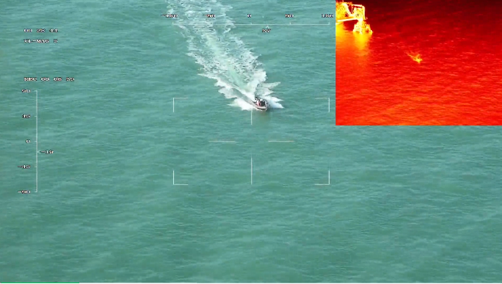

  - 海岸线24小时监测
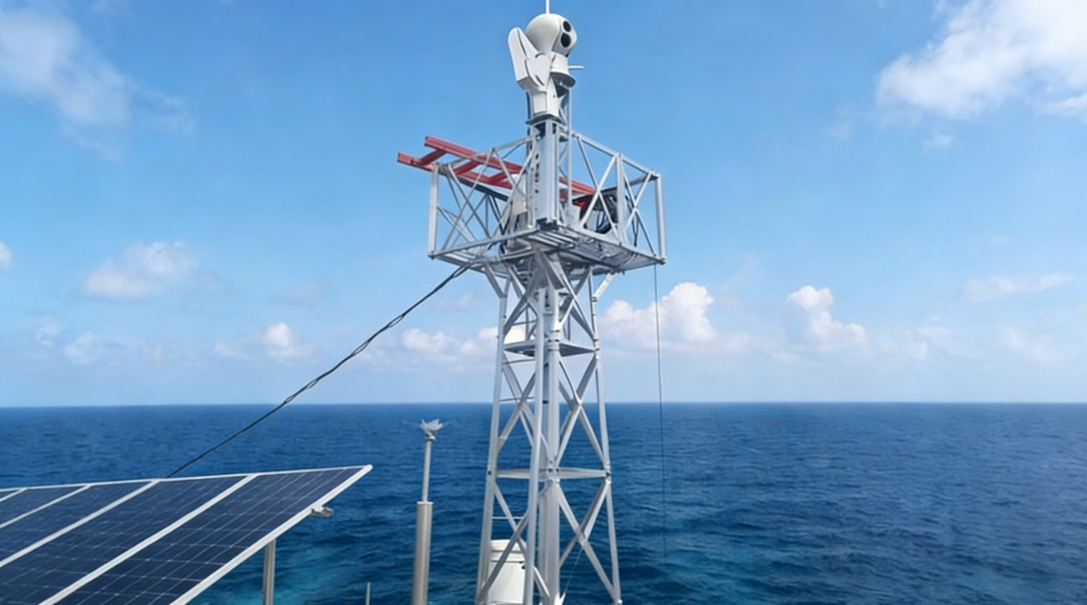
  - 边境地区常态巡逻
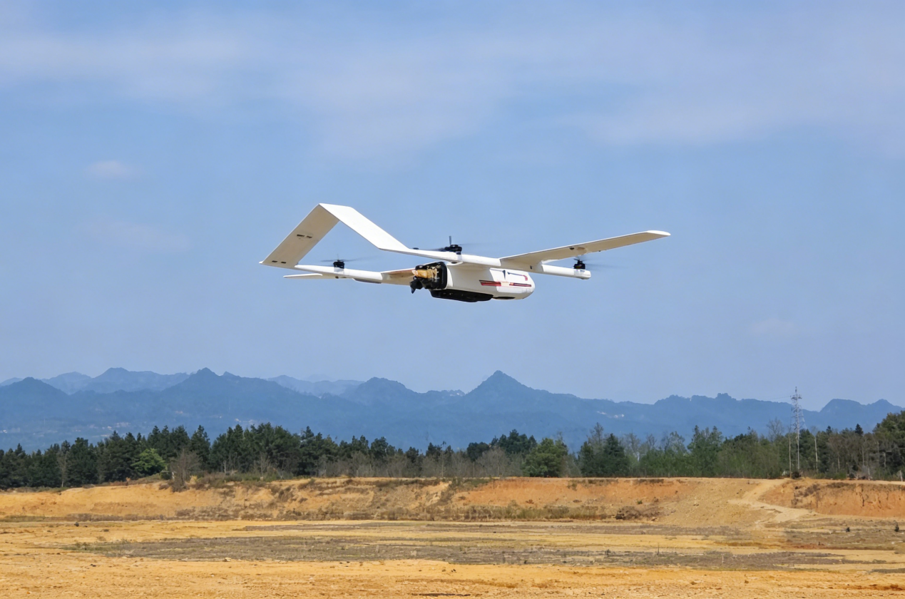

- 产品推荐
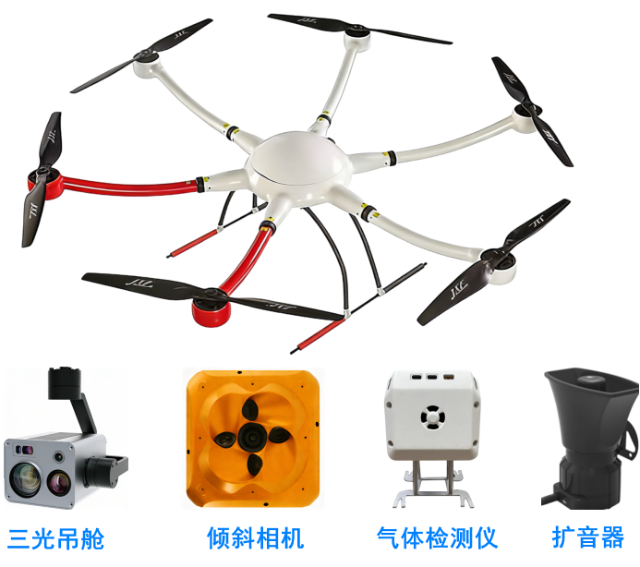
FC-YJZC-01无人机
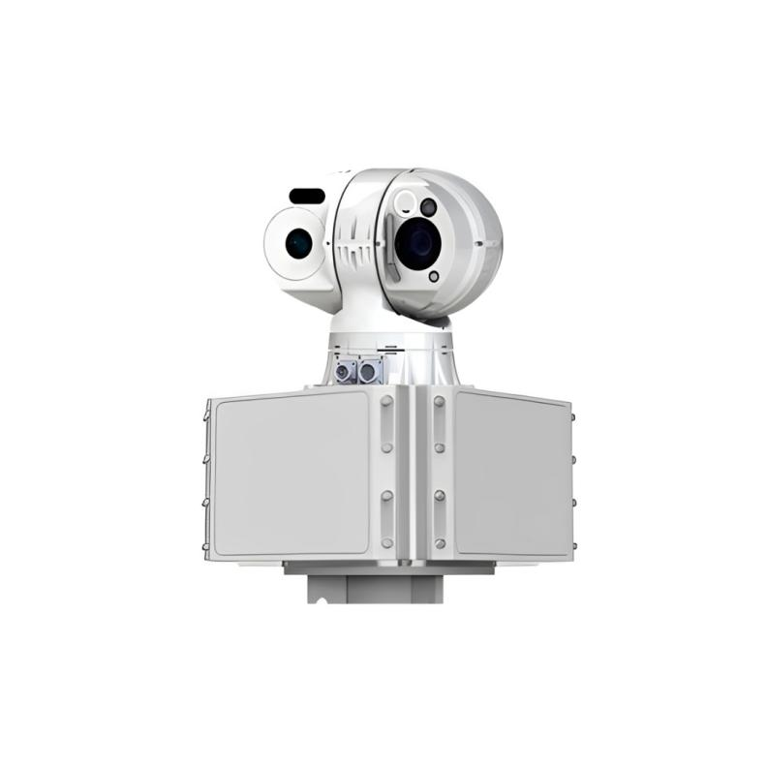
FC-RDS500-4R型雷视融合系统

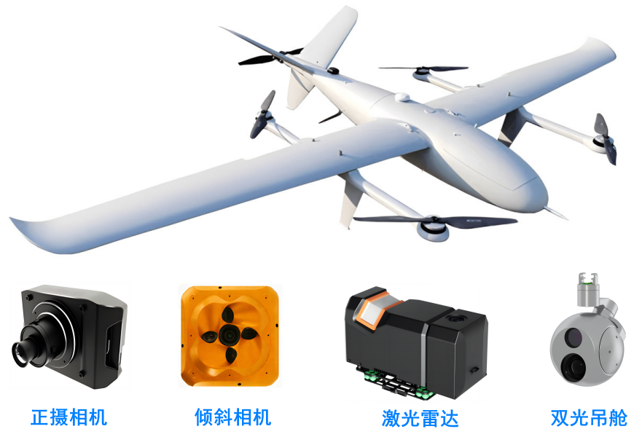
FC-DLXJ-01无人机

